Palíndromo

Willian Magnum Albeche

Desafio proposto

Desenvolvimento de um programa, em linguagem de programação Java, que leia uma cadeia de caracteres e que indique se esta cadeia de caracteres é ou não um palíndromo.

Possuindo algumas restrições:

Exercício individual.

A leitura da cadeia de caracteres deve ser caractere a caractere até que apenas a tecla [Enter]seja pressionada.

NÃO é permitido usar Strings.

NÃO é permitido utilizar array [ ], nem ArrayList.

NÃO é permitido usar mais de duas coleções do mesmo tipo.

Palíndromo: uma palavra, frase ou qualquer outra sequência de letras que tem a mesma leitura se lida tanto da esquerda para a direita como da direita para a esquerda

Solução

Para realizar o desafio proposto, foi utilizada uma Linked list, mais precisamente uma Double Linked List, abaixo um diagrama que demonstra seu funcionamento:

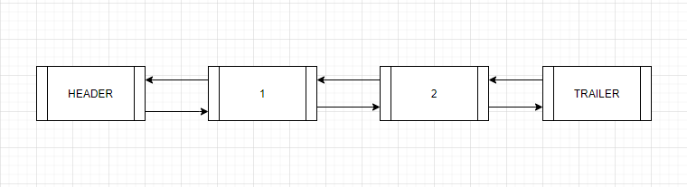

Uma Double Linked List possui nodos, que referenciam o próximo e no caso da Double, referenciam o anterior também, o header e o trailer, que são respectivamente nulls, com isso podemos facilmente percorrer ela para acharmos um valor em específico ou para adicionarmos um valor, no caso desse programa, sua utilização foi bem simples, a cada char digitado, o mesmo era adicionado a lista, e quando o usuário finalizasse a inserção, a lista seria percorrida do inicio até a metade e do fim até a metade, ao mesmo tempo, comparando cada char , se o resultado de todas as comparações fosse true, então a sequencia de letras é um palíndromo, para isso, foi criada uma classe Palíndromo que faz os processos necessários .

inserção é feita por um método void:

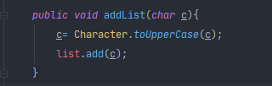

Para garantir que só entrasse letras maiúsculas foi usado um método de UpperCase, e para adicionar, foi utilizado o próprio .add da lista.

Para fins de demonstração, foi feito o metodo mostrar, que além de mostrar o conteúdo da lista, mostrava seu reverso para ficar visível se é ou não um palíndromo:

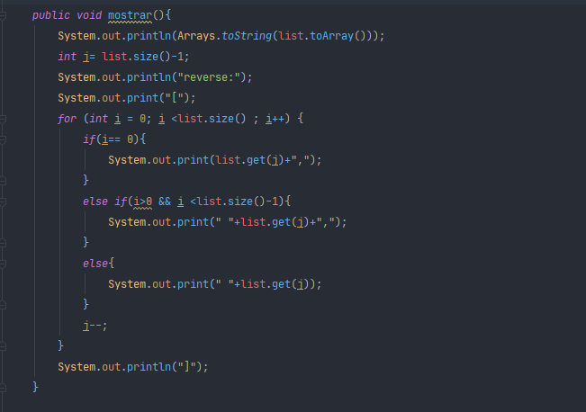

E por fim, o método que verifica se a sequência de letras é um palíndromo, que consiste em percorrer a lista do seu inicio até a metade, e ao mesmo tempo percorrer do seu fim até a metade, comparando char com char a cada troca de posição, é um método booleano que retorna true caso a sequencia de letras for um palíndromo, e false caso não for:

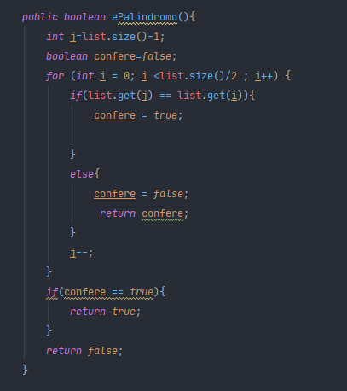

Com isso, foram apenas adicionadas mais algumas linhas de código no main para melhor organizar o terminal e ficar mais claro o resultado.

Primeira parte do terminal:

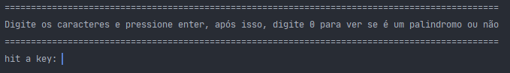

Após digitar a frase como exemplo: “SOCORRAM-ME SUBI NO ONIBUS EM MARROCOS”. Ele mostra cada caractere digitado e seu valor na tabela ASCII, por fim, quando o usuário digita 0, o programa finaliza mostrando a palavra e se seu reverso é um palíndromo.

Segunda parte do terminal:

